**Práctica 14:** Pon el código del ejemplo en el IDE y tratar de acceder directamente desde elemento ( la variable de tipo Vehiculo del ejemplo ) al atributo propio de Moto: Ej.elemento.sidecar = false; Tomar captura de pantalla que muestre el error ¿qué dice el IDE?

Prueba a escribir en el IDE: elemento. Observa las opciones que te permite. Te aparecerá sidecar, selecciónala y toma captura de pantalla del código que te haya generado ¿ qué es lo que ha hecho el IDE ?

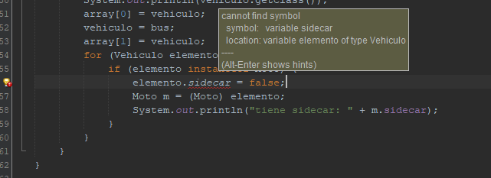

Si intentamos establecer el atributo propio de la clase Moto desde su padre nos encontramos un error con que no se puede encontrar dicho atributo.

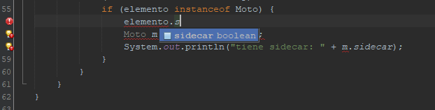

Si aprovechamos el IDE para autocompletar el atributo veremos que sí nos permite utilizar sidecar, sin embargo, al seleccionar esto automáticamente nos casteara el objeto elemento a la clase Moto, la que es propietaria de ese atributo.

